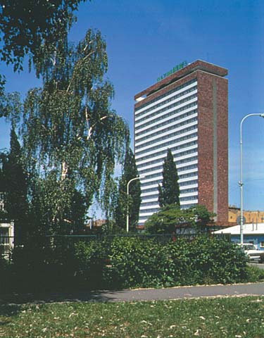
INTERHOTEL OLYMPIK 

Tel : 02/84811062, 02/66181111
Fax : 02/66310559
Adres : Sokolovska 138, Praha 8
Web : http://www.olympik.cz
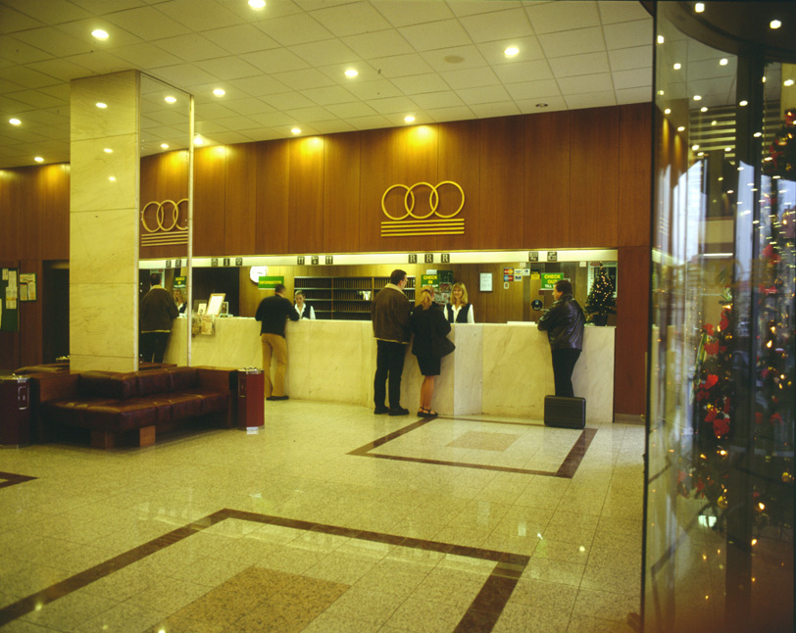

Kapasite:
Yatak sayısı : 511
Restaurant : 500
Café : 25
Banquet Salonu : 120

Otelde:
Respsiyon, lobby, bar, toplantı salonu, restorant,
hediyelik dükkan.
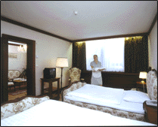
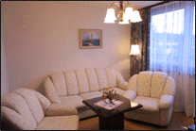
Kahvaltı (açık büfe)

Odada:
TV, uydu yayın,kasa,
klima, radyo, direkt
telefon,minibar,duş,WC.

Otelden Merkeze Ulaşım : Tramvay veya Metro
Ulaşım süresi 10-12 dk.

Tramvay ile (24 saat) : Yakındaki tramvay durağı İNVALİDOVNA.
24 nolu tramvay ile 8.durak VASLAVSKE NAMESTİ durağı (Müzenin önündeki Vaclavske Namesti meydanının ortası).
Gece 24:00’ten sonraki tramvay aynı güzergah, nosu 52

Metro ile (24:00’e kadar) : Yakındaki durak Sarı renkli B hattı üzerindeki İNVALİDOVNA.
İNVALİDOVNA durağından Zlicin yönüne giden metroya binilince
3.durak NAMESTİ REPUBLİKY (Tyn kilisesinin arkası, Kotva mağazası önü)
veya 4.durak MUSTEK (Vaclavske meydanı).

Gece son metro 24:00’te geçer.

